Портал теплоизоляции www.tutteplo.tu представляет - Сетки стеклотканевые армирующие фасадные Vertex :

Стеклосетки Vertex
Выпускаемые концерном Saint-Gobain ADFORS CZ, s.r.o. стеклосетки VERTEX® хорошо известны в России и прекрасно себя зарекомендовали. Традиционно, VERTEX® сетки ткани используются в многослойных фасадных теплоизоляционных системах (ETICS). Многолетний опыт в производстве и переработке стекловолокна и широкий спектр ткацких технологий гарантирует высокое качество стеклосеток VERTEX®.

За последние годы значительно выросли требования к качеству и долговечности строительных работ. Действительно обидно и неприятно когда практически новую оштукатуренную стену перечеркивает безобразная трещина. С появлением технологий изготовления тканей из стекловолокна эта проблема решается с помощью сеткловолокнистых сеток. Прочность, гибкость, удобство в работе сделали стеклосетки незаменимым материалом для армирования.

Все стеклосетки VERTEX® имеют необходимые сертификаты и Техническое Свидетельство ГОССТРОЙ РФ № 2972-10 от 24.09.2010г.

Стеклосетка Vertex R 61
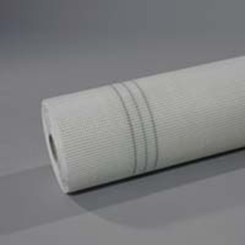

Стеклосетки Vertex R61 предназначены для армирования штукатурного слоя внутри помещений и малярных работ.

Стеклосетка Vertex R 131

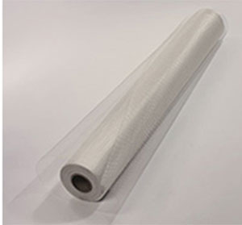

Стеклосетки Vertex R 131 предназначены для использования при проведении наружных, фасадных работ, в том числе и для систем наружного утепления.
Стеклосетка Vertex R 275

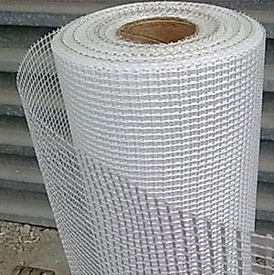

Стеклосетки Vertex R 275 предназначены для армирования фундаментов зданий.

